FORMATO PARA EL DESARROLLO DE COMPONENTE FORMATIVO

PROGRAMA DE FORMACIÓN | Atención integral al cliente

COMPETENCIA | 260102029. Tramitar requerimientos del usuario de acuerdo con procedimiento técnico y protocolo de servicio. | RESULTADOS DE APRENDIZAJE | 260102029-01. Diligenciar la resolución del requerimiento de acuerdo con normativa y procedimientos técnicos.  260102029-02. Orientar la solución al cliente de acuerdo con procedimientos técnicos y política de inclusión.

NÚMERO DEL COMPONENTE FORMATIVO | 04
NOMBRE DEL COMPONENTE FORMATIVO | Gestión de requerimientos e indicadores de gestión
BREVE DESCRIPCIÓN | La acción del servicio en la atención al cliente está demarcada por diferentes acciones del colaborador o empleado encargado de esta actividad, de allí nace la importancia de que las organizaciones realicen un óptimo proceso de formación continua que brinde las herramientas necesarias y los conocimientos pertinentes en temas como la normatividad vigente, sistemas de calidad e indicadores de gestión.
PALABRAS CLAVE | Gestión, requerimientos, calidad, indicadores, normativa

ÁREA OCUPACIONAL | Ventas y servicios
IDIOMA | Español

- TABLA DE CONTENIDOS:

Introducción

1. Normativa y requerimientos en atención al cliente
1.1. Clasificación y trazabilidad de requerimientos
1.2. Notificación de recepción
1.3. Trámite a requerimientos

2. Sistema de calidad
2.1. Características
2.2. Protocolo del sistema de calidad

3. Indicadores de gestión
3.1. Interpretación de los KPI
3.2. Aplicabilidad de los KPI
3.3. Reporte de los KPI

- Introducción

¡Bienvenido al componente Gestión de requerimientos e indicadores de gestión! En esta introducción encontrarás un acercamiento a los protocolos de servicio al cliente, su importancia en la atención de los usuarios y las pautas que orientan la gestión de sus necesidades y requerimientos.

Te invitamos a explorar el recurso y reconocer los elementos fundamentales para brindar una atención oportuna y un servicio de calidad.

CF04_0_Video_Introducción

- DESARROLLO DE CONTENIDOS

- Normativa requerimientos atención al cliente

Según la Constitución Política de Colombia (1991), todas las personas tienen derecho a la intimidad, tanto familiar como personal, al buen nombre y, además, a la protección de datos personales y a conocer, rectificar, actualizar y/o cancelar toda la información y datos personales que se hayan recolectado y se tengan en cualquier base de datos. | 

A continuación, se verá un poco más de las leyes que protegen el derecho a los datos personales, en su orden cronológico.

Leyes y decretos
Ley 1273 de 2009
Ley 1581 de octubre de 2012
Decreto 1377 de 2013
Decreto 1074 de 2015

El siguiente video resume los aspectos más relevantes de la ley que rige los estatutos para la protección de datos personales, así como los decretos ya mencionados, que la reglamentan o modifican.
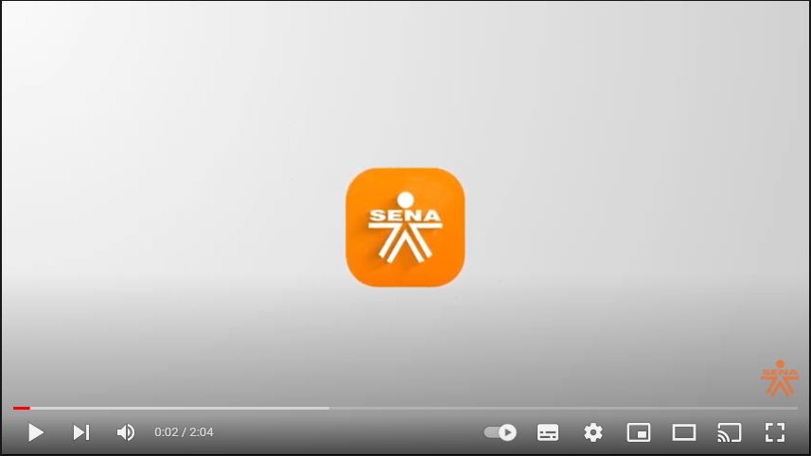

Pero… ¿Qué son los datos personales?

Los datos personales son información de un individuo, la cual se utiliza para identificarlo. Estos datos pueden estar almacenados en bases de datos, ya sean físicas o digitales. Dentro de los datos personales se maneja información como:

-  Edad.
- Nombre.
- Documento de identidad.
- Números telefónicos de contacto.
- Correo electrónico.
- Número de seguridad social.
- Dirección de domicilio.
- Entre otros.

Todas las empresas colombianas que manejan clientes y colaboradores deben dar cumplimiento a la normativa de protección de datos y garantizar el derecho constitucional que tienen las personas para el manejo del tratamiento de datos personales.

La política que establezcan las organizaciones para la protección de datos debe cobijar la responsabilidad del manejo de la información por parte de:

- Colaboradores.
- Contratistas.
- Operadores.
- Terceros que presten servicios a la empresa.
- Toda persona natural o jurídica que tenga acceso a la información para realizar las labores contratadas por la empresa.

La protección de datos que manejan las empresas se enmarca en categorías, a saber:

A continuación, se verán las razones y funciones de las leyes de protección de datos.

Para una ampliación más extensa, en los anexos de este componente formativo hay un video llamado: Legislación en protección de datos personales en Colombia, donde se discute sobre esta legislación.

Ahora, se relacionan otras normas que están relacionadas con Atención al cliente, donde los ciudadanos pueden basarse para someter PQR (Peticiones, Quejas y Reclamos) son las que aparecen a continuación:

Artículo 23 de la Constitución Política de Colombia (1991) | Concerniente a las peticiones que puede realizar cada ciudadano.
Ley 1755 de 2015 | Por medio de la cual se regula el derecho fundamental de petición.
Ley 1437 2011 | Código de Procedimiento Administrativo y de lo Contencioso .Administrativo
Ley 1474 de 2011 | Actos de corrupción.
Decreto 19 de 2012 | Antitrámites.

  - Clasificación y trazabilidad de requerimientos

En la cadena de suministro, la trazabilidad es una cuestión tanto reglamentaria como ética o medioambiental. La trazabilidad es un criterio fundamental para los esfuerzos de sostenibilidad relacionados con las cadenas de suministro, en las que conocer al productor, a los trabajadores y a otros eslabones es un factor necesario que subyace a las afirmaciones acertadas sobre el impacto social, económico o medioambiental. Los minoristas respetuosos con el medioambiente pueden optar por poner a disposición de los clientes la información relativa a su cadena de suministro, ilustrando el hecho de que los productos que venden se fabrican en fábricas con condiciones laborales seguras, por trabajadores que ganan un salario justo y con métodos que no dañan el medio ambiente.

La trazabilidad total ofrece ventajas para múltiples acciones a lo largo de la cadena de suministro, más allá de los sistemas de información, entre ellas se resaltan:

- Mecanismo para cumplir con las políticas y normativas locales e internacionales.
- Reducción del riesgo de que entren materiales ilegales o no conformes en las cadenas de suministro.
- Facilitar la coordinación entre las autoridades y los organismos pertinentes.
- Permitir la conciliación automática de lotes y volúmenes disponibles.
- Ofrecer un método de control y seguimiento de las existencias.
- Activar las alertas de incumplimiento en tiempo real.
- Reducir la probabilidad de errores de registro.
- Mejorar la eficacia y la eficiencia.
- Aumentar la transparencia.
- Promover la integridad de la empresa.

En logística, la trazabilidad se refiere a la capacidad de rastrear las mercancías a lo largo de la cadena de distribución, sobre la base de un número de lote o de serie.

La definición de los objetivos estratégicos, las metas, los proyectos y los indicadores es un factor determinante para establecer el calendario y el flujo de las cadenas de suministro. Siempre es necesario tener un plan B y C en caso de que la alternativa falle y ofrecer un buen servicio.

Para estar informado sobre el inventario de mercancías en almacén, es necesario implementar un sistema de información debido a que ofrecen en tiempo real un estado de entradas y salidas de los productos.



Normalmente, la logística se ocupa de los eventos que llevan el producto hacia el cliente. En el caso de la logística inversa, el recurso retrocede, al menos, un paso en la cadena de suministro. Por ejemplo, la mercancía pasa del cliente al distribuidor o al fabricante. Cualquier proceso o gestión posterior a la venta del producto implica una logística inversa. Si el producto es defectuoso, el cliente lo devolvería. La empresa fabricante tendría entonces que organizar el envío del producto defectuoso, probar el producto, desmontarlo, repararlo, reciclarlo o eliminarlo. | 

El mismo proceso se podría utilizar para la reutilización/reenvío de productos y mercancías perecederas para evitar que se estropeen si el transporte no está disponible o supone un reto. Por ejemplo, en el momento álgido de la pandemia el deterioro de los alimentos era un gran problema; pero ahora, con la vista puesta en la logística completa hacia delante y hacia atrás, esos residuos pueden ser redirigidos para evitar el deterioro y reducir los costes totales de transporte.

Un aspecto importante para el éxito de las organizaciones es asegurar que la gestión del proceso logístico esté adecuadamente alineada con la implementación de la dirección estratégica como requisito previo para obtener resultados en términos de valor añadido percibido por los clientes internos y externos como condición de eficiencia y competitividad.

A continuación, se verán los cinco principales componentes de gestión de la cadena de suministro.

En resumen, estos fueron los elementos de la gestión de la cadena de suministro que los líderes tienen en cuenta a la hora de tomar decisiones estratégicas. Por lo tanto, cada componente de la gestión de la cadena de suministro es vital para tomar decisiones estratégicas, ya sea en términos de diversificación de productos o vertical en una organización. Con la tendencia actual a la transformación digital, se han tomado muchas iniciativas digitales para la cadena de suministro, lo que puede ser utilizado por la empresa como una ventaja competitiva.

  - Notificación de recepción

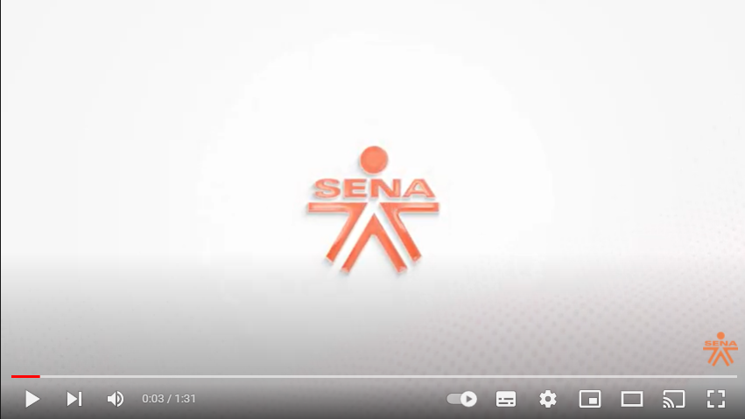

Peticiones, Quejas, Reclamos, Sugerencias, Felicitaciones (PQRF): estos componentes constituyen la mayor composición dentro de los requerimientos de los usuarios, ya que la mayoría de sus solicitudes hacia la empresa están enfocadas en ellas. A nivel general, las PQR hacen alusión a inconformidades o dificultades con la empresa, su personal o los productos adquiridos, mientras que las felicitaciones aluden a un reconocimiento de cliente hacia la empresa y las sugerencias una visión de mejora desde una perspectiva propositiva.



Para la atención de las solicitudes y/o comunicados de peticiones, quejas y reclamos (PQR) se usa un mismo canal administrativo, pero tiene un tratamiento y un seguimiento particular; por esta razón, el primer paso del proceso de PQR es el formato de recepción que debe, de manera clara y definida, determinar en cuál de las tres tipologías se clasifica la inquietud del cliente respecto del servicio prestado.

 | Al igual una petición, queja o reclamo, la respuesta debe ser clara y emitirse dentro de los tiempos estipulados por la ley, en caso de no ser posible cumplir los tiempos de debe informar al peticionario, informando los tiempos de respuesta y causales de la mora.
La notificación o respuestas, según lo previsto en la Ley 1480 del 2011 (Estatuto del Consumidor) y en el Decreto 1074 del 2015, deberá proporcionarse durante los 15 días hábiles siguientes a la recepción de la reclamación, deben ser escritas ya sea en carta o email certificado y describir las causas por las cuales se dictamina en tal sentido y con las pruebas que sean soporte de sustento para la misma. | 

Proceso
Canales
Sistema

En los anexos de este componente, se podrá encontrar material en video que amplía y ejemplifica la recepción de una reclamación y documenta la trazabilidad del requerimiento de acuerdo con la normativa y procedimientos técnicos.

Para un mejor entendimiento en relación con la atención y seguimiento de PQR, cada organización por norma tendrá que fijar un aviso en sitio visible de atención de servicios con el nombre de la persona designada para atender inquietudes y reclamos o, en caso de que persista la inconformidad, el del responsable empresarial.

  - Trámite a requerimientos

Los requisitos para trámites del proceso se refieren a la documentación de las necesidades que una organización empresarial pretende satisfacer mediante la identificación de metodologías, enfoques y técnicas que deben aplicarse para producir un determinado resultado (producto o servicio) que materialice o realice las necesidades inicialmente establecidas. Los requisitos de los procesos establecen reglas y normas para planificar y realizar actividades (flujos de trabajo, procesos, procedimientos, tareas).

Determinar los requisitos de un proceso implica pasar por la siguiente secuencia de tareas:

Ya definido con claridad la petición, queja y reclamo, las estrategias de atención al cliente deben enfocarse como mínimo en los siguientes objetivos:

Confianza |   Puntualidad
Integralidad | Trazabilidad

Para lograr desarrollar cada uno de los objetivos anteriores, las organizaciones están obligadas a implementar el mecanismo de PQR, no solamente para lograr mejora continua de la atención al cliente, sino, en no menor importancia, recabar los datos y evidencias de forma permanente que permitan ser tabuladas y analizadas, convirtiéndolas en indicadores e información de garantía de mejora continua del servicio.

Un ciclo básico de PQR es el siguiente:

Recepción

Análisis

Distribución

Gestión

Respuesta

Seguimiento

Indicadores

Los procesos de desarrollo de información requieren de datos constantes, fiables y medibles. Para ello, es necesario su verificación de forma permanente y en ciclo. Este proceso permite la depuración y brinda garantía de certeza de las tendencias detectadas en cada análisis practicado.

Los PQR se deben solucionar o responder siguiendo los principios, términos y métodos dispuestos en el Código Contencioso Administrativo y su incumplimiento dará sitio a la imposición de las sanciones previstas en el mismo. | 

- Sistema de calidad
La política de atención con enfoque pluralista y diferencial completo de los lineamientos orientaciones y requerimientos del sistema integrado de gestión de calidad para satisfacer expectativas de las poblaciones en un marco de mejora continua

La norma ISO 9001:2015 es la norma de Sistemas de Gestión de la Calidad (SGC) más reconocida e implantada en el mundo. Especifica los requisitos para un SGC que las organizaciones pueden utilizar para desarrollar sus propios programas. | 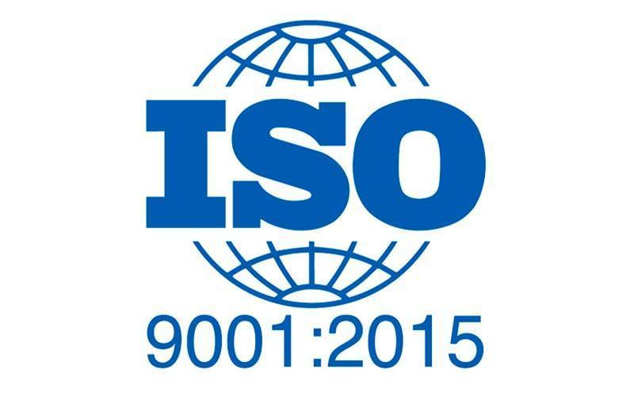

El valor de la aplicación de la regla ISO 9001 radica primordialmente en tres aspectos:

- La confianza de los consumidores y la diferenciación de la marca.
- El crecimiento de seguridad en el desarrollo.
- El impulso de la colaboración y liderazgo de los trabajadores de la compañía u organización.

Una vez que los sistemas de administración de la calidad son implementados y gestionados correctamente, tienen la posibilidad de contribuir a las empresas a incrementar el nivel de satisfacción de los consumidores, pues las metas que se establecen toman presente las necesidades y expectativas de estos y las empresas orientan todo su esfuerzo en exponer productos o servicios que cumplan con los reglamentos aplicables y que cubran los requerimientos y demandas que el comprador logre tener o necesitar en el futuro.

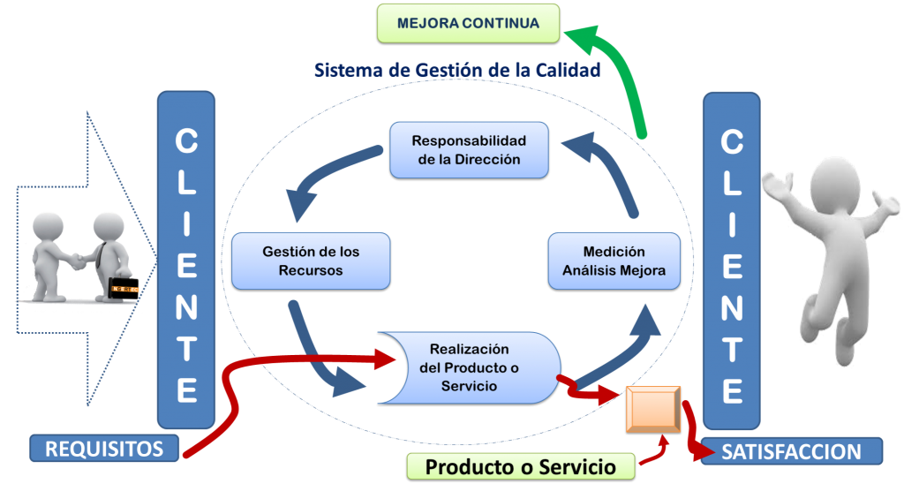

La identificación sistemática y la administración de los diferentes procesos empleados en la compañía, y especialmente las colaboraciones entre tales procesos tienen la posibilidad de referir como “gestión por procesos” en su entorno de aplicación. La regla ISO 9001 estimula la adopción de la administración por procesos como medio de detectar evidentemente y gestionar el Sistema de Administración de la Calidad y las oportunidades para la optimización.

La atención de los requerimientos del cliente y de otras necesidades interesadas de manera en el servicio al cliente, son importantes y se usan como retroalimentación para poder evaluar y validar si se han logrado las metas previstas por la dirección de la empresa.


¡Atención!

  - Características

Conforme a las necesidades de los distintos sectores en atención al cliente, el sistema de calidad contribuye de forma integral con pertinencia y calidad sin distinción de ninguna clase y organiza, desarrolla, administra y ejecuta acciones de forma integral en coordinación y en función de las necesidades sociales y del sector productivo acorde la actividad de la empresa.



La inserción de las poblaciones sujetas de especial protección por parte del Estado en diferentes escenarios sociales, económicos, productivos, culturales, formativos, entre otros, se facilita brindando a estos colectivos poblaciones de atención con un enfoque participativo y pluralista para fortalecer competencias con fundamento en particularidades para lograr la inclusión social y un mayor grado de pertinencia en la atención.

Las principales características del sistema de calidad se resume en:

- Eficiencia en los procesos u ocupaciones de la organización (mejora de costos).

- Mejora importante en la satisfacción de los consumidores.

- Herramienta de comunicación para optimización de la Imagen de la organización.

- Aumento del ingreso al mercado, sin parámetros de fronteras.

- Incremento de la comunicación interna, satisfacción de los trabajadores.

La norma ISO 9001 mira el pro y el contra en el personal la esencia de la organización, y promueve su formación, colaboración y liderazgo en todos los niveles, además, los motiva y permite que sus capacidades sean utilizadas para el beneficio de la organización.

Los pasos a seguir para que la empresa sea certificada con ISO 9001 son:

Se puede decir, entonces, que disponer de un sistema de administración de la calidad bajo la ISO 9001 es una virtud competitiva y debe ser una elección estratégica tenida presente por cada una de las empresas.

  - Protocolo del sistema de calidad

Un protocolo es el grupo de métodos para asegurar que un producto o servicio cumpla con ciertos criterios. Para el caso del protocolo del sistema de gestión tales criterios serían la calidad o los requisitos del comprador.



Los ANS (Acuerdos de Niveles de Servicio), también conocidos como SLA, establecen la relación entre el cliente y el proveedor.

Estos ANS identifican y definen las necesidades del cliente a la vez que controla sus expectativas de servicio en relación a la capacidad del proveedor, proporciona un marco de entendimiento, simplifica asuntos complicados, reduce las áreas de conflicto y favorece el diálogo ante la disputa.

Los Acuerdos de Niveles de Servicio como generadores de valor se definen así:

- Es un protocolo plasmado normalmente en un documento por el que una compañía que presta un servicio a otra se compromete a prestar el mismo bajo unas determinadas condiciones y con unas prestaciones mínimas o que se realiza entre los empleados de una empresa.
- Un ANS tratará de mantener y garantizar la calidad de un servicio brindado a un cliente.
- El Acuerdo de Nivel de Servicio es el mantenimiento de la disponibilidad de un determinado servicio basado en un compromiso del nivel de cumplimiento en su ejecución, que puede ser medido y demostrado
- En los ANS se pueden establecer tantos indicadores como se estimen necesarios y de su evaluación se obtienen, por ejemplo, penalizaciones a la empresa suministradora, identificación de puntos débiles del proceso e indicaciones para procesos de mejora continua en determinadas actividades

Normas y entidades de importancia para la implementación de los ANS
ISO 9001. | Capítulo 7 numeral 5: Control de la producción y la prestación del servicio, dice que se debe asegurar la implementación del seguimiento y la medición así como la implementación de actividades de entrega del producto. De igual manera, en el capítulo 8, numeral 1 se hace mención de la satisfacción del cliente y en el capítulo 8, numeral 5 de la mejora continua.
ITIL Information Technology Infrastructure Library ITIL V3. 2011. | Considera dentro del módulo de Diseño del servicio los ANS como pilares del marco de trabajo, donde se encuentra la biblioteca de buenas prácticas de manejo de las tecnologías de la información
Superintendencia Financiera de Colombia. | Circular externa 042 de 2012 - requerimientos mínimos de seguridad y calidad para la realización de operaciones: Para procesos de tercerización outsourcing.

A continuación, se invita a observar un video sobre los aspectos más relevantes de los ANS.

Por favor agregar video ANS

- Indicadores de gestión

Los indicadores de gestión o Key Performance Indicators (KPI por sus siglas en inglés), no es una tarea fácil como se podría pensar, debido al hecho de que hay tantas variaciones diferentes de la definición de un KPI disponibles en la literatura escrita sobre este tema. Generalmente encontramos un enfoque más concreto, más bien operativo, de los diferentes conceptos; los KPI deberían ser herramientas prácticas más que discursivas. A esto retomamos lo escrito por Kelvin, “lo que no se puede definir no se puede medir, lo que no se puede medir no se pueden mejorar, lo que no se puede mejorar se puede deteriorar” (Lord, 2008). | 

De acuerdo con lo anterior, un KPI: | es una medida que evalúa cómo una empresa ejecuta su visión estratégica. Este término se refiere a cómo una estrategia interactiva, se integra en la estrategia de la empresa en su conjunto, por ello es importante que todos los implicados en ella estén de acuerdo en lo que representa la estrategia y cómo se interpretan.

Es necesario destacar el hecho de que hay un límite en la forma en que cada uno de los puntos de optimización puede mejorar. También se han visto los efectos de la anulación donde el aumento de la eficacia de una acción concreta parecía producirse solo a favor de otra acción.

Se puede reconocer los elementos de un indicador de gestión, de acuerdo con el siguiente esquema:

Índice

Alcance

Meta

Responsable

Forma de cálculo

Unidad

Periodicidad

En una organización también se debe contar con el mínimo número posible de indicadores que garanticen contar con información constante, real y precisa sobre aspectos tales como:
- Efectividad.
- Eficiencia.
- Eficacia.
- Productividad.
- Calidad.
- Ejecución presupuestal.
- Incidencia de la gestión.

Todo lo anterior constituye el conjunto de signos vitales de la organización (Mora, 2004).

Las siguientes son las características generales de los indicadores que pueden ayudar a garantizar sean útiles y eficaces:

Durante la formulación de los indicadores hay que plantearse las siguientes preguntas:

¿Qué? | Lluvia de ideas sobre las variables, que pueden proporcionar medios para medir los objetivos.
¿Cuánto? | Para definir la magnitud del cambio que queremos conseguir.
¿Quiénes? | Para aclarar quién pertenece al grupo objetivo.
¿Dónde? | Información específica sobre la zona de intervención.
¿Cuándo? | Definición del marco temporal.

Entre los indicadores de gestión para medir el nivel de servicio se pueden utilizar los siguientes:

Indicadores de gestión para medir el nivel de servicio
Órdenes completas | Ór𝑑𝑒𝑛𝑒𝑠 e𝑛𝑡𝑟𝑒𝑔𝑎𝑑𝑎𝑠 c𝑜𝑚𝑝𝑙𝑒𝑡𝑎𝑠 / Ó𝑟𝑑𝑒𝑛𝑒𝑠 t𝑜𝑡𝑎𝑙𝑒𝑠 s𝑢𝑟𝑡𝑖𝑑𝑎s.
Órdenes a tiempo | Ó𝑟𝑑𝑒𝑛𝑒𝑠 e𝑛𝑡𝑟𝑒𝑔𝑎𝑑𝑎𝑠 𝑎 t𝑖𝑒𝑚𝑝𝑜 / Ó𝑟𝑑𝑒𝑛𝑒𝑠 t𝑜𝑡𝑎𝑙𝑒𝑠 despachadas.
Órdenes en Cantidad | Unidades recibidas orden / Unidades entregadas orden.
Precisión facturación | Facturas aceptadas / Facturas generadas.
Ciclo de orden | Sumatoria de fechas (recepción – fechas de solicitud).
Ordenes con devolución | Ó𝑟𝑑𝑒𝑛𝑒𝑠 d𝑒𝑣𝑢𝑒𝑙𝑡𝑎𝑠 / Ó𝑟𝑑𝑒𝑛𝑒𝑠 t𝑜𝑡𝑎𝑙𝑒𝑠 generadas.
Quejas de clientes | Ó𝑟𝑑𝑒𝑛𝑒𝑠 𝑐𝑜𝑛 q𝑢𝑒𝑗𝑎𝑠 / Ó𝑟𝑑𝑒𝑛𝑒𝑠 t𝑜𝑡𝑎𝑙𝑒𝑠 generadas.
Resolución de quejas de clientes | 𝑄𝑢𝑒𝑗𝑎𝑠 𝑐𝑜𝑛 r𝑒𝑠𝑜𝑙𝑢𝑐𝑖𝑜𝑛 𝑎 t𝑖𝑒𝑚𝑝𝑜 / 𝑄𝑢𝑒𝑗𝑎𝑠 r𝑒𝑐𝑖𝑏𝑖𝑑𝑎𝑠.

3.1 interpretación de los KPI

Interpretar un indicador de gestión es indicar lo que está ocurriendo en un proceso específico o actividad, para ello se procede a la toma de decisiones que son, generalmente, opciones de mejora para corregir cuando su resultado se desvía de lo esperado y mejorar los resultados en el menor tiempo posible.

En la cultura de la medición del desempeño de las organizaciones y cuando se interpretan o se leen los indicadores de gestión, es muy importante realizar el ejercicio planteado en la gráfica, que son los niveles de tolerancia de los indicadores y que nos envían señales de alerta.

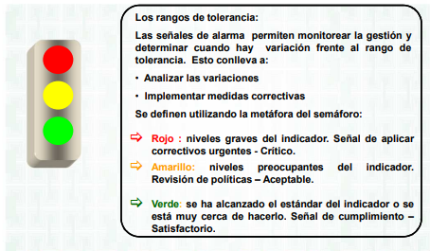

Interpretación de indicadores de gestión (KPI)

Los KPI permiten revisar los resultados y la trazabilidad de las variables escogidas para el indicador, además de entender el nivel del objetivo propuesto desde el punto de vista de las políticas establecidas por la compañía. En ellos se reflejan las fortalezas, debilidades oportunidades y las amenazas por lo tanto es importante clarificar y precisar las condiciones necesarias para construir aquellos realmente útiles para medir el desempeño de las organizaciones en sus diferentes áreas.

Una regla ampliamente usada en la interpretación de los KPI es que el objetivo debe ser SMART; las cinco letras significan:

- eSpecíficos (Specific)
- Medibles (Measurable)
- Alcanzables (Achievable)
- Relevantes (Relevant)
- A Tiempo (On time)

Específico | El objetivo debe ser específico y estar muy claramente definido.
Medible | El progreso hacia el objetivo debe ser medible. En la mayoría de los casos significa que puede cuantificarse. Sin embargo, a veces puede ser difícil; y es más sencillo, sin dejar de ser eficaz, tener, al menos, una definición clara de cómo evaluar el nivel de rendimiento. Como regla general, el 80% de los objetivos deberían estar cuantificados.
Alcanzable | El objetivo puede lograrse de forma realista. Se añade que la organización debe mejorar constantemente y adelantarse a su competencia, lo que debe reflejarse en objetivos que también sean ambiciosos y adaptados cuando el entorno cambie (o cuando se cumplan los objetivos). Sin embargo, esto no significa que todos los objetivos deban ser impulsados hacia arriba, ya que esto puede ser perjudicial para las condiciones de trabajo y de las personas; esto es parte del desafío de la dirección para elegir cuándo y qué objetivo debe ser adaptado, hacia arriba o hacia abajo.
Relevante | El objetivo debe ser relevante para la organización al estar alineado con la estrategia y la práctica o proceso que mide.
A tiempo | El plazo para alcanzar el objetivo debe ser claro.

3.2 Aplicabilidad de los KPI

La gestión basada en los indicadores de gestión se aplica a todas las áreas de la organización, tanto a nivel estratégico, táctico y operativo.

Los indicadores de gestión se deben diseñar para monitorear resultado de variable de acuerdo a la necesidad de cada nivel organizacional y su resultado está expresado de manera numérica que nos indica el nivel de desempeño o el cumplimiento de los objetivos trazados. Es indispensable que toda empresa desarrolle habilidades alrededor del manejo de los indicadores de gestión logística, con el fin de poder utilizar la información resultante de manera oportuna tomar decisiones (Mora, 2004).

Para aplicar y/o establecer los indicadores de gestión (KPI) es importante tener claridad sobre cómo hacerlo correctamente, de dónde son las fuentes de información, responsables, recursos, frecuencia de la medición y presentación de los informes.

Se deben desarrollar indicadores para aquellas actividades o procesos relevantes al objetivo específico del área de la empresa, para lo anterior, se deben tener en cuenta los siguientes pasos:

- Identificar el proceso, área o la actividad a medir.
- Responsable del indicador.
- Conceptualizar cada paso del proceso.
- Definir el objetivo del indicador y cada variable a medir.
- Recolectar información inherente al proceso.
- Cuantificar y medir las variables.
- Establecer el indicador a controlar.
- Comparar con el indicador global y el de la competencia interna.
- Seguir y retroalimentar las mediciones periódicamente.
- Mejorar continuamente el indicador.
- Proyección y benchmarking externos.

Los indicadores de servicio al cliente son considerados muy sensibles y se deben administrar en todas las organizaciones, porque son los resultados directos de la labor relacionada con su principal objetivo: el cliente, y se evalúan de acuerdo con la política establecida para la variable y con la frecuencia indicada para determinar resultados en tiempos de intervalos más cortos, se puede decir que es a diario y permanente.

A continuación, se presentan los KPI más efectivos para medir el servicio al cliente.

Estas son algunas áreas relacionadas en la siguiente tabla y que están comprometidas directamente con el servicio al cliente y que deben ser medidas y evaluadas de manera periódica, especialmente todo lo relacionado con la logística de servicio al cliente.

Tabla 1
Servicio al cliente

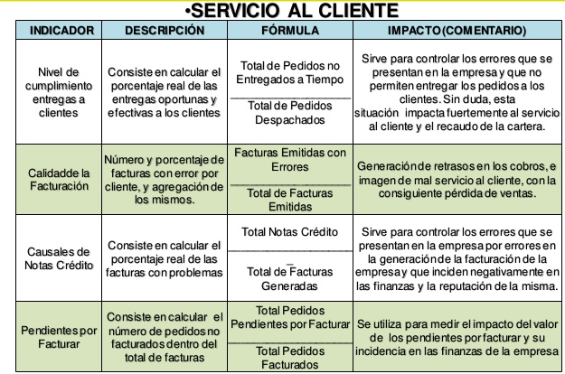

En la tabla anterior se ven ejemplos de indicadores de gestión de servicio al cliente con su respectiva descripción técnica, de igual forma es importante resaltar que varían los indicadores (KPI) que se aplican o se construyen dependiendo el tipo de empresa, industrial, comercial, servicios y pública.

Los indicadores de gestión aplicados al desarrollo de los procesos logísticos son los de la mayor importancia, porque están relacionados de la mano con el servicio al cliente, y el mejoramiento continuo de los procesos solo es posible si se tiene una métrica o medición continua y exhaustiva en cada eslabón de la cadena.

A continuación, se relaciona la estructura técnica que se debe tener en cuenta al momento de elaborarse los indicadores de gestión (KPI):

  - Nombre: el nombre que se va a dar al indicador dependiendo la actividad a medir.

  - Objetivo del indicador: con qué objetivo se plantea el indicador.

  - Forma de cálculo del indicador: la fórmula para calcular los resultados del indicador.

  - Periodicidad: el periodo de tiempo que se toma para medir el indicador.

  - Responsable: todo indicador debe tener un responsable.

  - Área que recibe el indicador.

  - Impacto: se mide el resultado del mismo y el impacto que tiene sobre las áreas que se le aplican.

3.3 Reporte de los KPI

Estos reportes e informes de gestión basados en los indicadores de gestión, deben centrarse en las estrategias de valor que se han diseñado para la satisfacción del cliente y en las áreas organizacionales comprometidas en la atención, colaboración con el cliente y oportunidades de negocio. Los reportes o informes inherentes al desempeño de las áreas se deben presentar por cada uno de los responsables con su respectivo análisis de los resultados arrojados; pero antes de lo anterior es necesario establecer los KPI en cada área o actividad.

Estos se presentan de acuerdo con la necesidad y periodicidad de las organizaciones de medir sus procesos, cuando se construye un indicador de gestión en el mismo se indican los periodos de tiempo de la medición y reporte de los mismos.

Tabla 2
Relación de informes o reportes que se deben presentar de los indicadores de gestión en servicio al cliente

Informes perspectiva de los clientes
Informe | Plazo | Destinatario | Característica
Informes sobre oportunidad de atención
Propuestas solicitadas por clientes. | Semanal. | Producción, ventas y dirección. | De la semana y acumulado.
Propuestas adjudicadas. | Semanal. | Producción, ventas y dirección. | De la semana y acumulado.
Plazo despacho propuestas adjudicadas. | Semanal. | Producción, ventas y dirección. | De la semana y acumulado.
Propuestas, pérdidas y causas. | Semanal. | Producción, ventas y dirección. | De la semana y acumulado.
Precios de ventas por clientes. | Mensual. | Producción, ventas y dirección. | Comparativo mensual y anual.
Informes sobre colaboración con cliente
Nivel de conectividad e información compartida. | Mensual. | Producción, ventas, contabilidad y dirección. | Por cliente.

Nota. Tomada de Revista Española de Financiación y Contabilidad (2005)

Una vez que se haya medido un indicador clave de rendimiento, es posible presentar su progreso en un informe de KPI. Esto suele ser útil para que los jefes de proyecto, jefes de equipo, gerentes y supervisores lo comuniquen a la dirección de la empresa, a los jefes de departamento o a otras partes interesadas.

Hay tres categorías principales de informes de KPI que se pueden crear en función de la información que necesita el público y de sus objetivos:

Informe analítico
Detalla el KPI y trabaja para explicar qué fue lo que más impactó en sus resultados. Se pueden incluir datos históricos de los KPI para su comparación.

Informe operativo
Proporciona datos sobre cómo los KPI miden las operaciones diarias de una organización para que la dirección pueda tomar decisiones bien informadas.

Informe estratégico
Refleja la salud de la organización y su progreso para que las partes interesadas puedan determinar si la empresa está cumpliendo los objetivos.

¿Qué incluir en un informe de KPI?
Aunque el informe debe redactarse para responder a las necesidades de atención al cliente de forma que refleje adecuadamente sus objetivos o proyectos, hay algunos datos clave que puede ser útil incluir.

A continuación se presentan algunos ejemplos de información clave que se podría incluir en el informe de KPI:

- Síntesis

En términos de gestión de requerimientos, los requisitos del proceso se refieren a uno de los cuatro tipos de requisitos del proyecto que se identifican así: determinar, recopilar, analizar y registrar. Estos, junto con los requisitos de negocio, producto y recursos, sirven de base para obtener, analizar, especificar y validar las necesidades y expectativas de las partes interesadas para una Atención integral del cliente.

La política de atención pluralista y diferencial está dirigida a poblaciones en condición de vulnerabilidad por razones económicas, sociales, étnicas, territoriales, de género y que son sujetas de especial protección por parte del Estado.

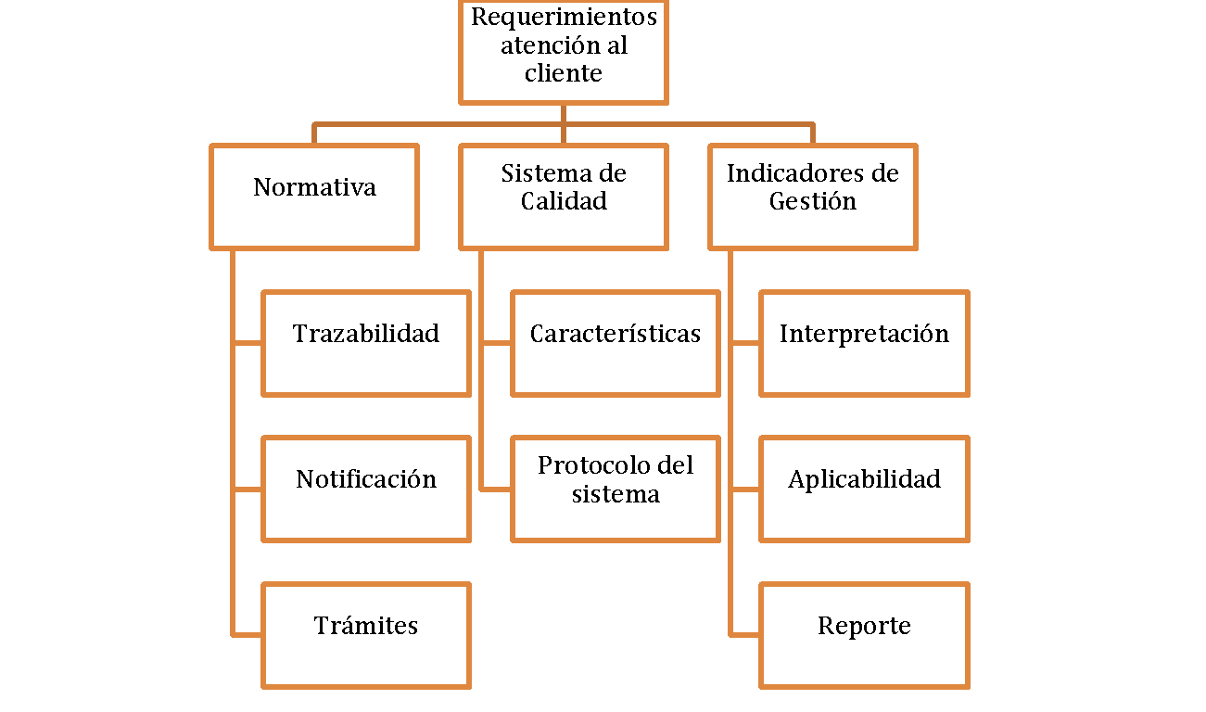

- ACTIVIDADES DIDÁCTICAS (Se debe incorporar mínimo 1, máximo 2)

DESCRIPCIÓN DE ACTIVIDAD DIDÁCTICA
Nombre de la Actividad | Identificación requerimientos atención al cliente
Objetivo de la actividad | Evaluar y reforzar su capacidad para reconocer la normativa y los procedimientos relacionados con la gestión de requerimientos, el sistema de calidad y la interpretación, aplicabilidad y reporte de indicadores de gestión en la atención al cliente.
Tipo de actividad sugerida | De las palabras relacionadas, marque con una X las que identifique hacen parte de los requerimientos de atención al cliente
Archivo de la actividad  (Anexo donde se describe la actividad propuesta) | Anexo documento en Word

- MATERIAL COMPLEMENTARIO:
Relacionar el material de apoyo o complementario de los temas abordados en este recurso. Se debe incluir al menos un par de elementos que complementen el tema del componente formativo.

Tema | Referencia APA del Material | Tipo de material  (Video, capítulo de libro, artículo, otro) | Enlace del Recurso o  Archivo del documento o material
1. Normativa y requerimientos en atención al cliente | Escuela de Privacidad. (2020). Legislación en protección de datos en Colombia. [Video]. YouTube. https://www.youtube.com/watch?v=bvAH9ppBbbE | Video | https://www.youtube.com/watch?v=bvAH9ppBbbE
1. Normativa y requerimientos en atención al cliente | Ministerio de Industria y Comercio. (2013). Decreto 1377 de 2013. https://n9.cl/yfcpo | Documento | https://n9.cl/yfcpo
1. Normativa y requerimientos en atención al cliente | Superintendencia de Industria y Comercio. (2021). Sobre la protección de datos personales. https://www.sic.gov.co/sobre-la-proteccion-de-datos-personales | Artículo | https://www.sic.gov.co/sobre-la-proteccion-de-datos-personales

- GLOSARIO:

TÉRMINO | SIGNIFICADO
Evaluación de desempeño | instrumento de medición del desempeño laboral y/o profesional de una persona, respecto a las funciones y responsabilidades a su cargo.
Indicador de gestión | expresión cuantitativa del comportamiento y desempeño de un proceso, cuya magnitud, al ser comparada con algún nivel de referencia, puede estar señalando una desviación sobre la cual se toman acciones correctivas o preventivas según el caso.
Mejora continua | ejecución constante de acciones que mejoran los procesos en una organización, minimizando al máximo el margen de error y de pérdidas.
Servicio al cliente | es aquel en el que se informa, resuelve cualquier duda, o se facilita información al cliente que lo requiere.

- REFERENCIAS BIBLIOGRÁFICAS:

Mora, L. A. (2004). Indicadores de gestión logísticos. FESC.

Normas-iso.com. (s. f.). ISO. Normas ISO 9001: Sistemas de gestión de la calidad. https://www.normas-iso.com/iso-9001/

RAE. (2020). Definición de expectativa. https://dle.rae.es/expectativa?m=form

RAE. (2020). Definición de percepción. https://dle.rae.es/percepci%C3%B3n

RAE. (2020). Definición de política. https://dle.rae.es/pol%C3%ADtico

Revista Zona Logística. (2017). La logística del servicio. https://zonalogistica.com/

- CONTROL DEL DOCUMENTO

 | Nombre | Cargo | Dependencia  (Para el SENA indicar Regional y Centro de Formación) | Fecha
Autor (es) | Nelly Parra Guarín | Experta temática | Regional Huila – Centro de la Industria, la empresa y los Servicios | Febrero de 2022
Autor (es) | Alex García | Diseñador Instruccional | Regional Norte de Santander - Centro de la Industria, la Empresa y Los Servicios - CIES | Marzo de 2022
Autor (es) | Rafael Neftalí Lizcano Reyes | Responsable Desarrollo Curricular. | Regional Santander - Centro Industrial del Diseño y la Manufactura | Febrero de 2022
Autor (es) | Carolina Coca Salazar | Asesora Metodológica | Regional Distrito Capital- Centro de Diseño y Metrología | Abril de 2022
 | José Gabriel Ortiz Abella | Corrector de estilo | Regional Distrito Capital - Centro de Diseño y Metrología | Abril del 2022.

- CONTROL DE CAMBIOS
(Diligenciar únicamente si realiza ajustes a la Unidad Temática)

 | Nombre | Cargo | Dependencia | Fecha | Razón del Cambio
Autor (es)

